**前端规范**

1. **css样式**

A.统一用less进行前端样式开发

B.命名：骆驼峰命名法  
**2.javascript**

A命名：函数、变量命名用骆驼峰命名法.方便简短查看

**3.图标**

A.纯色图标统一用字体图标，用阿里巴巴字体图标库的 <http://www.iconfont.cn/showProject?pid=84106>   
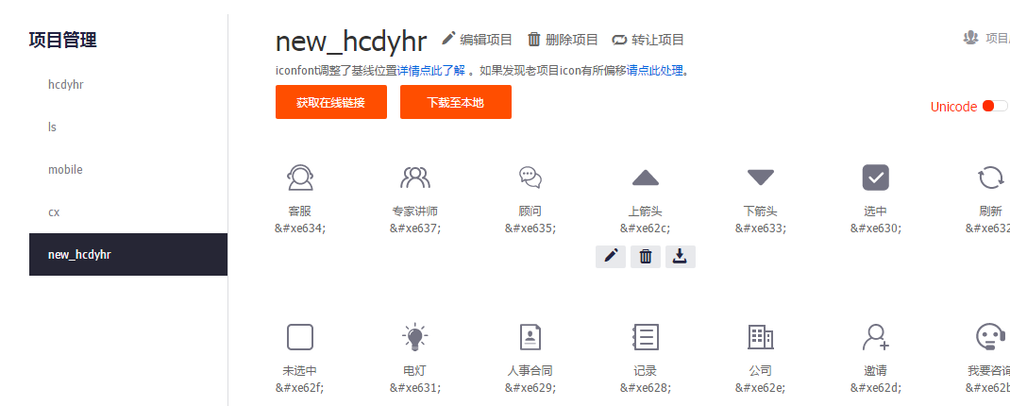

B.非纯色图标半小于10K的，把这种图标转成base64码，实现减少http请求的目的

**4.代码可读性**

无论html还是js、css都必须格式化代码，层次结构一眼就看的明白，可以自行下载sublime的格式化插件cssFormat、jsFormat、HTMLBeautify  
  
**5.HTML规范**

1. 所有的HTMl都统一用<!DOCTYPE html>开始  
   B、样式加载到到head中，js页面对应的路口脚本统一放到页面底部，有些公共的脚本放到公共模版的头部

C、除用了响应式布局之外，一般情况下需兼容IE8,至少看起来正常，兼容工具用IE F12开发者工具

D、尽量用到语义化标签、不要全部都用div、该用p的时候用p、该用h3的时候用h3

E、img需要固定大小的时候必需在样式表里定义明确的宽高， 对性能有帮助。

F、title、alt适当添加、不加后端也不会看到这个字段，不会读取这中字段变量，如果纯装饰用的图片也要加alt=””

G、html不能出现js代码和css代码、全部分离到相关文件当中